«Использование амперметра и вольтметра на различных участках электрической цепи»

27.09.2024г.

В центре образования «Точка роста» прошел открытый урок физики для учащихся 8-9 классов по теме «Использование амперметра и вольтметра на различных участках электрической цепи»

Исторически принято, что направление тока совпадает с направлением движения положительных зарядов в проводнике. При этом, если единственными носителями тока являются отрицательно заряженные частицы (например, электроны в металле), то направление тока противоположно направлению движения электронов.

Скорость направленного движения частиц в проводниках зависит от материала проводника, массы и заряда частиц, окружающей температуры, приложенной разности потенциалов и составляет величину, намного меньшую скорости света. За 1 с электроны в проводнике перемещаются за счет упорядоченного движения меньше чем на 0,1 мм. Несмотря на это, скорость распространения собственно электрического тока равна скорости света, то есть скорости распространения фронта электромагнитной волны.

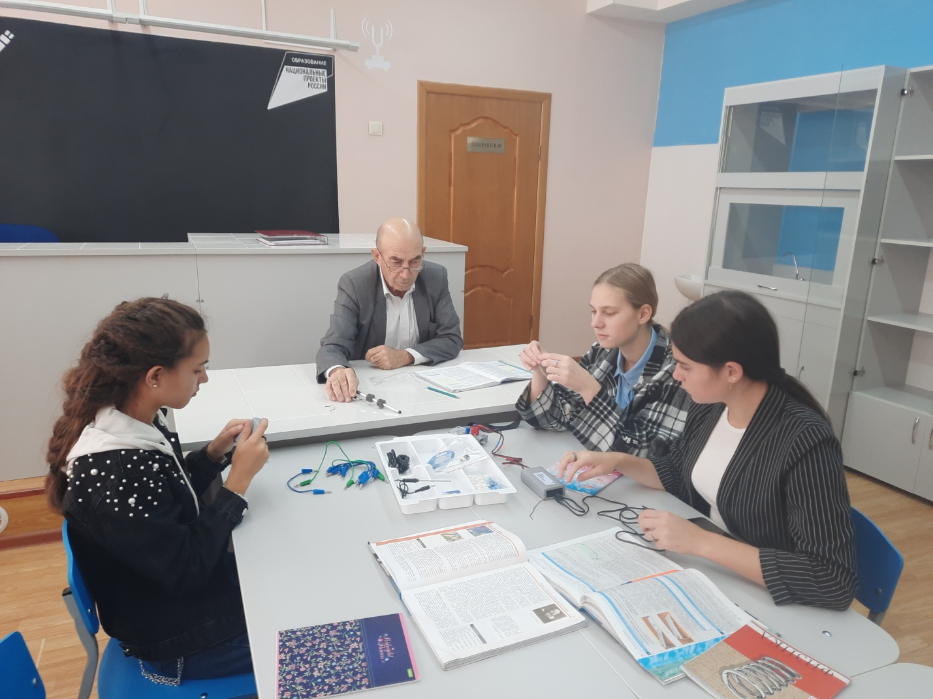

Учащиеся с интересом занимались на уроке, оставив положительные отзывы.